Дидактическая игра «Что я вижу?» в работе с детьми с ОВЗ.

Предлагаю Вашему вниманию дидактическую игру «Что я вижу?», как элемент логопедического занятия с детьми с ОВЗ.
Цели: формирование грамматического строя речи, обогащение словарного запаса, формирование связной речи, навыков словообразования и словоизменения, развитие процессов мышления, внимания, памяти, развитие мелкой моторики, формирование элементарных математических представлений (счёт в пределах 10).
Оборудование:
-ламинированные карточки формата А4 с изображением предметов в количестве от 1 до 10 и схемы составления предложения, включающего местоимение «Я», глагол «ВИЖУ», числительное, прилагательное - наименование цвета и существительное в множественном (единственном) числе;
-ламинированная карточка-поле для закрепления 20 карточек с изображением предметов;
-набор из 20 ламинированных карточек с изображением предметов на двусторонней клейкой ленте;
-набор из 10 ламинированных карточек с изображением цифр от 1 до 10 на двусторонней клейкой ленте;
-набор из 10 ламинированных карточек с изображением пятен краски 10 цветов на двусторонней клейкой ленте.
Ход игры: Логопед объясняет ребёнку все условные обозначения, включённые в схему. Ребёнку предлагается для составления предложения рассмотреть изображённые на картинке предметы и предложенную схему. Затем из набора карточек выбрать подходящие к данной картинке карточки (количество, цвет, предмет) и устно составить предложение. Например: «Я вижу шесть зелёных бабочек», «Я вижу одно розовое платье».
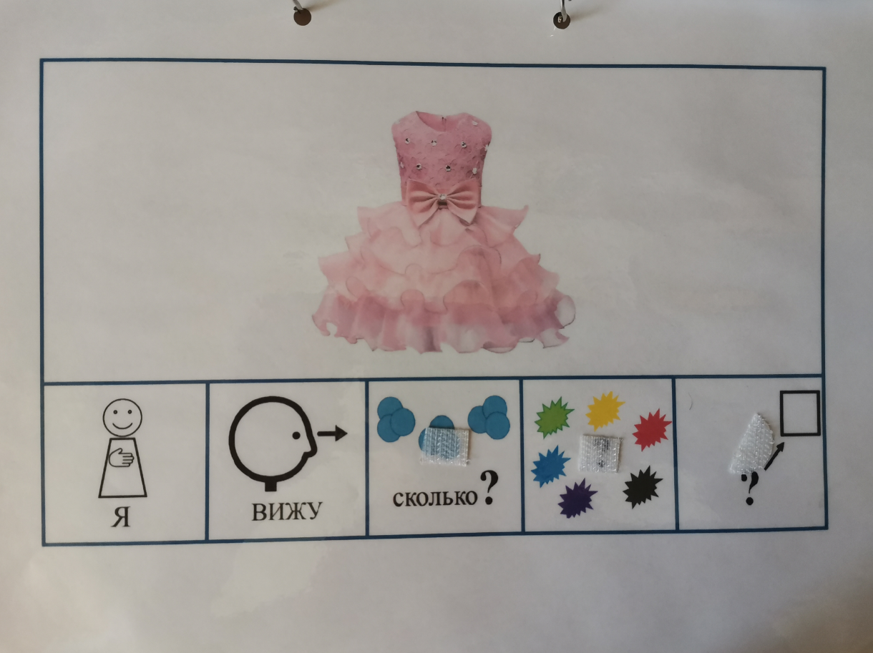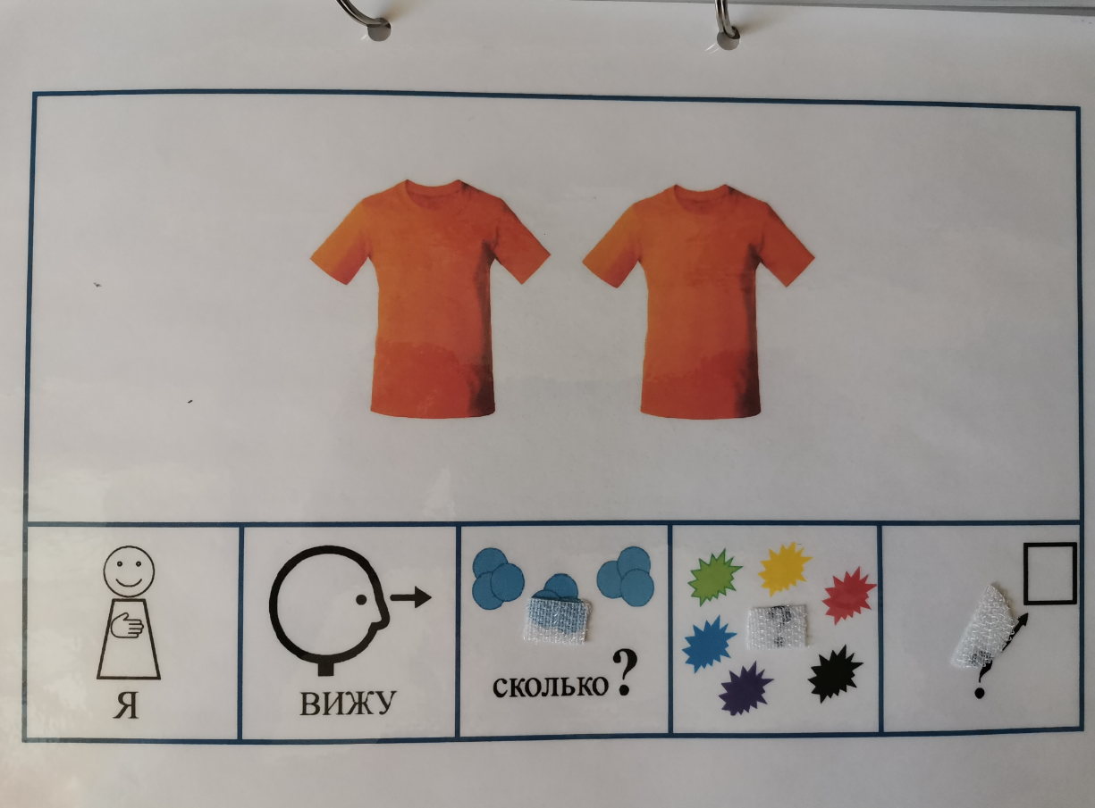

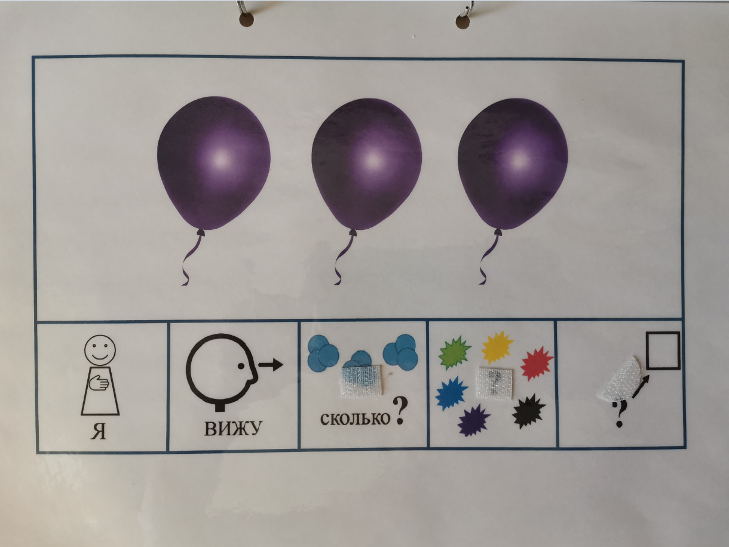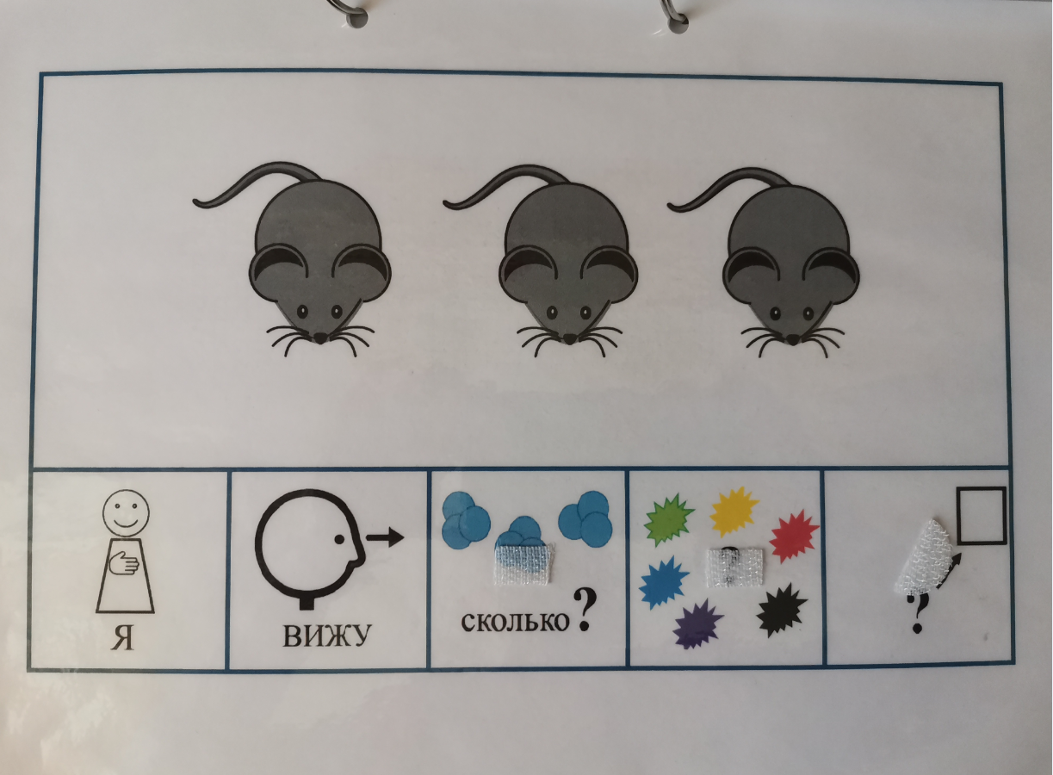
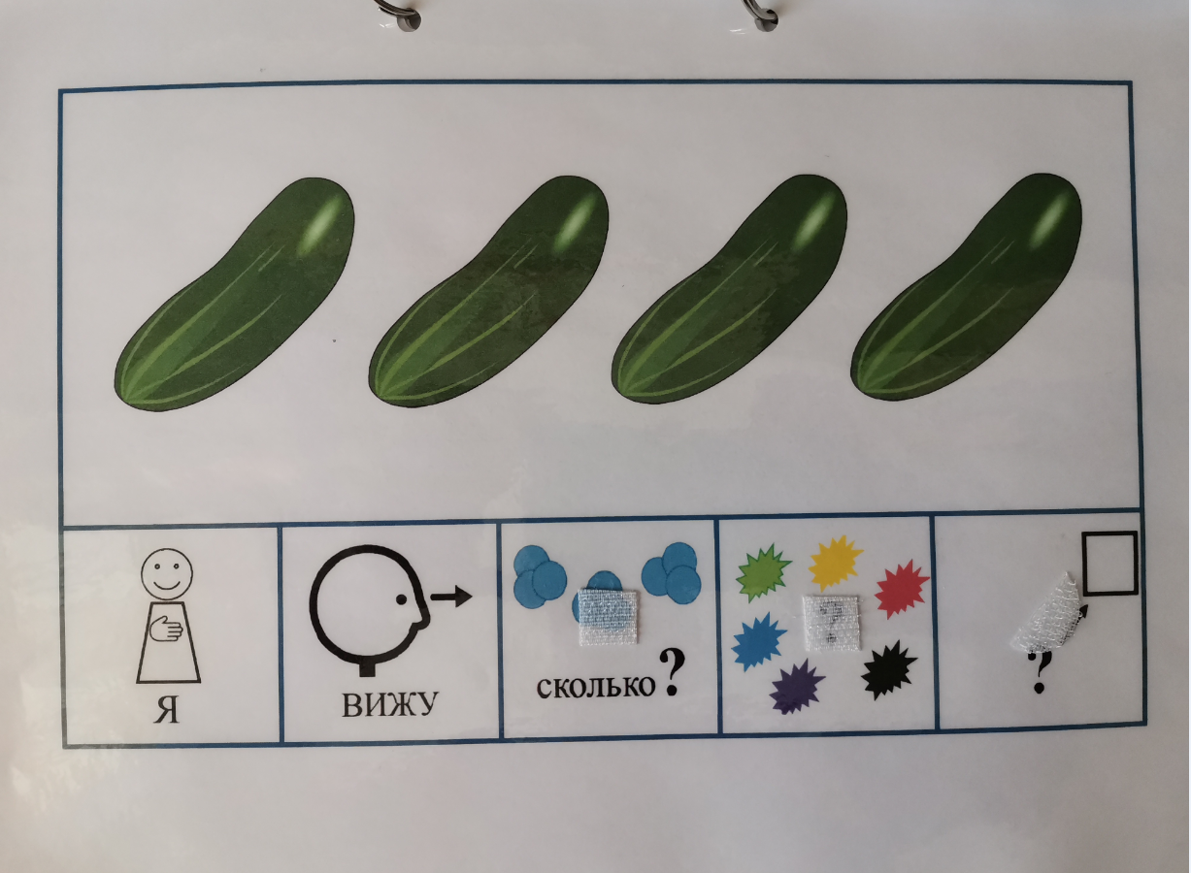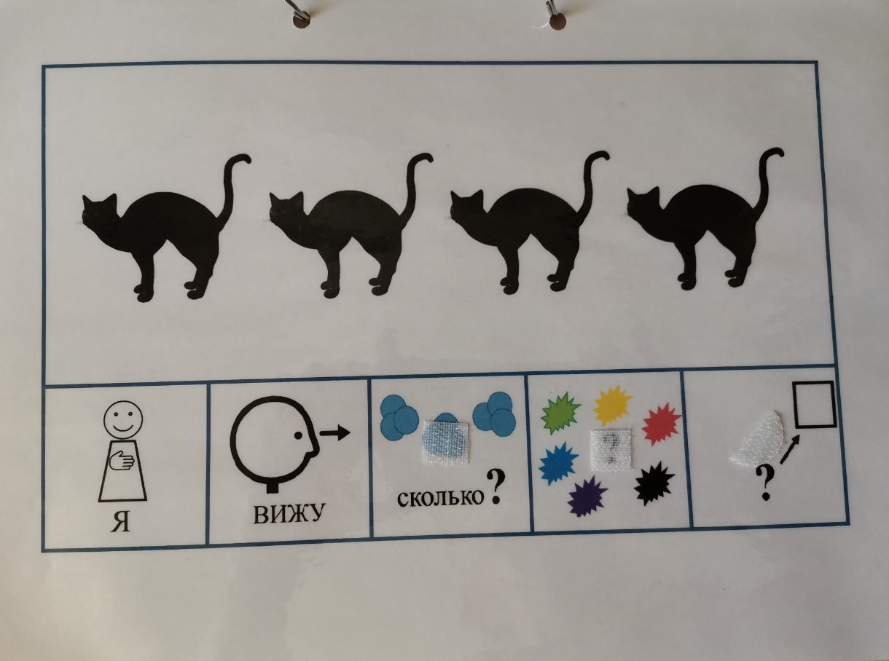

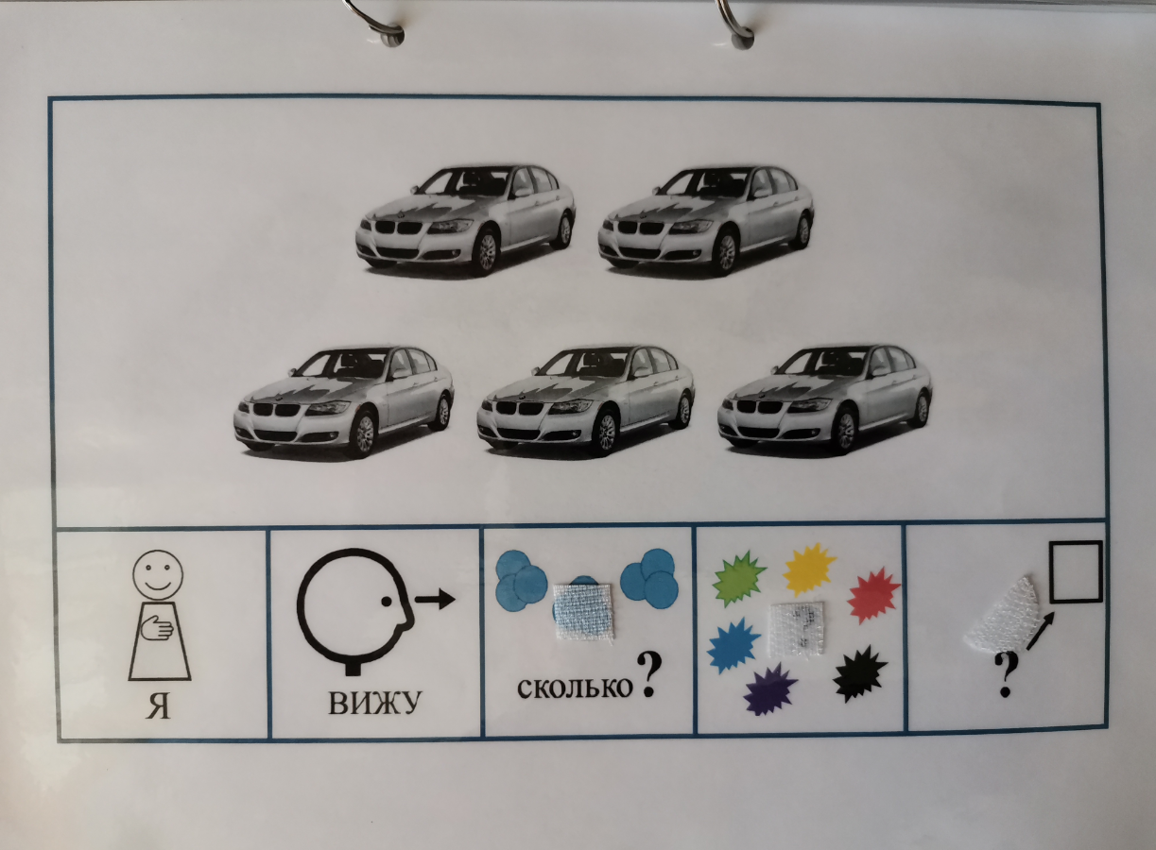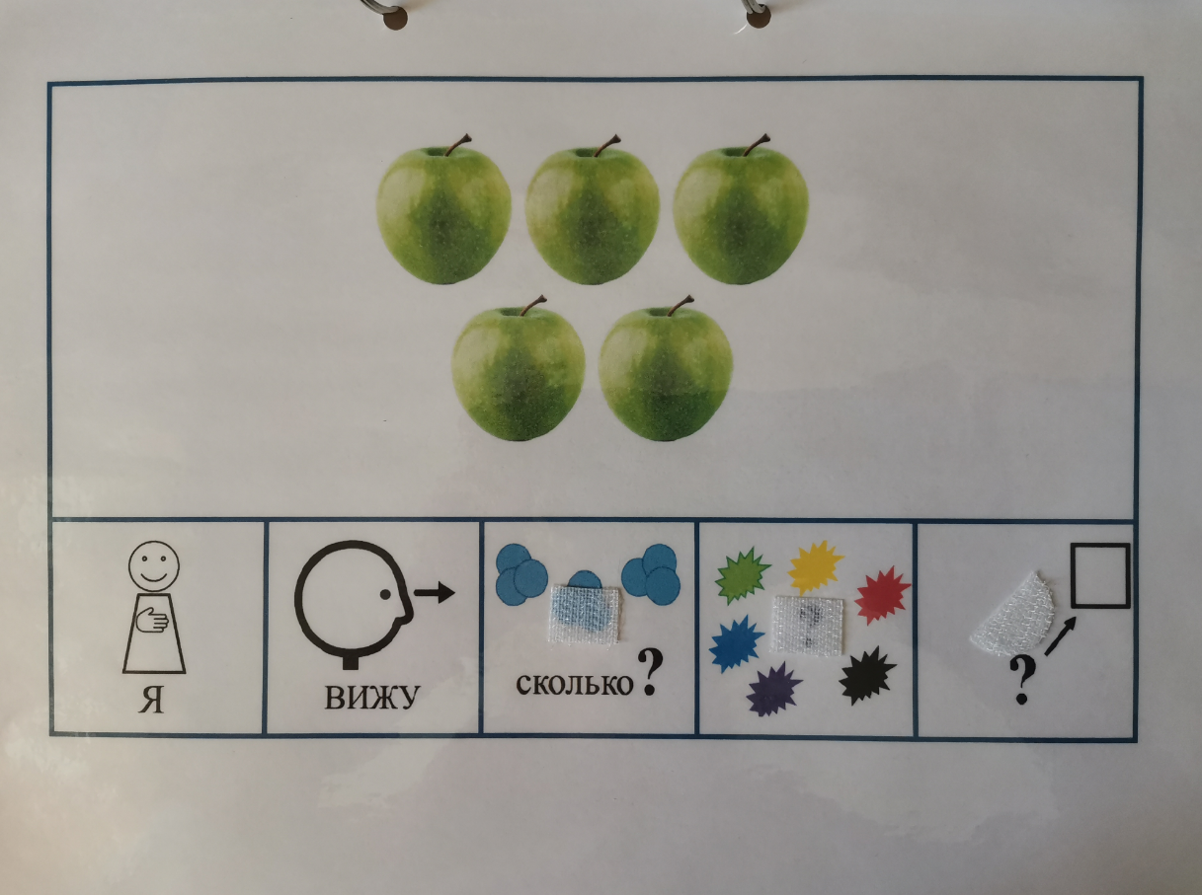

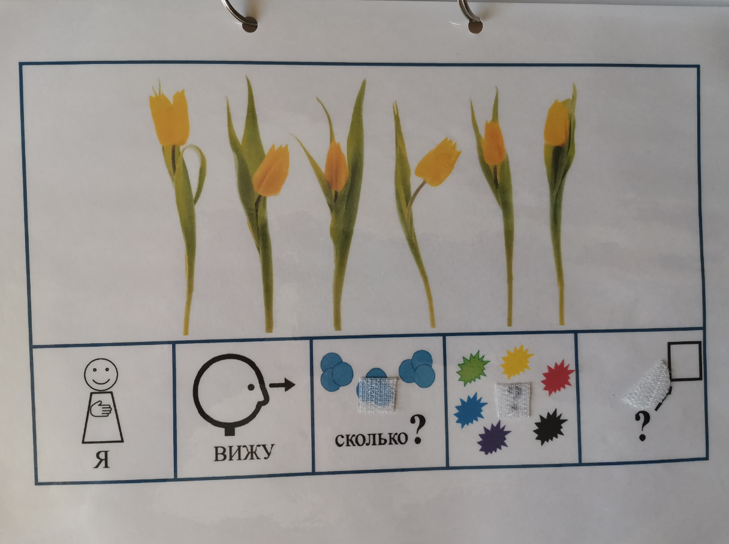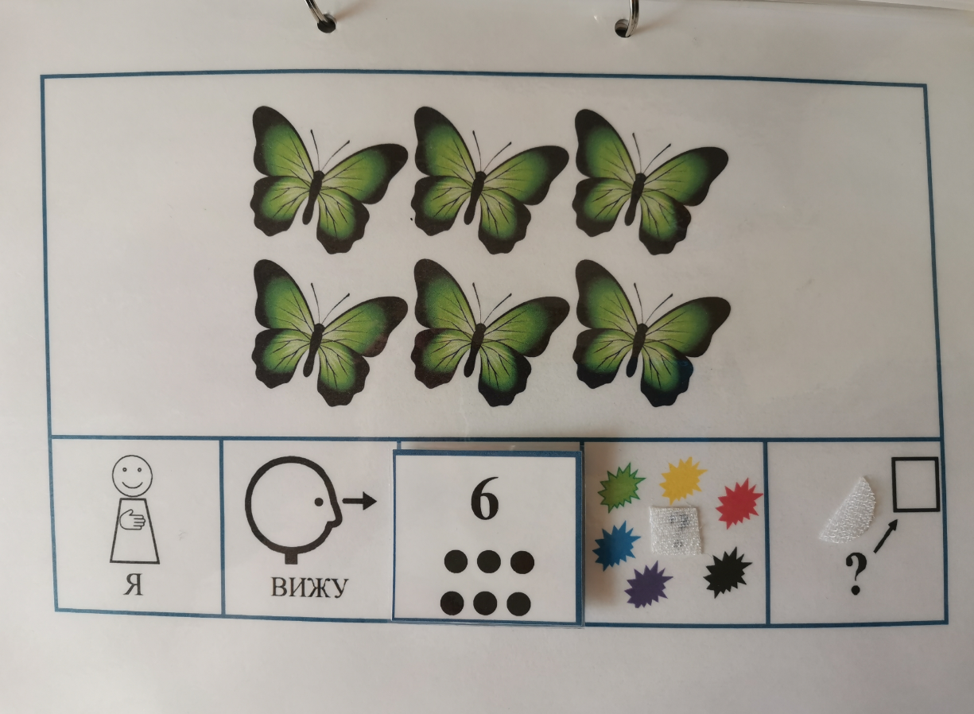

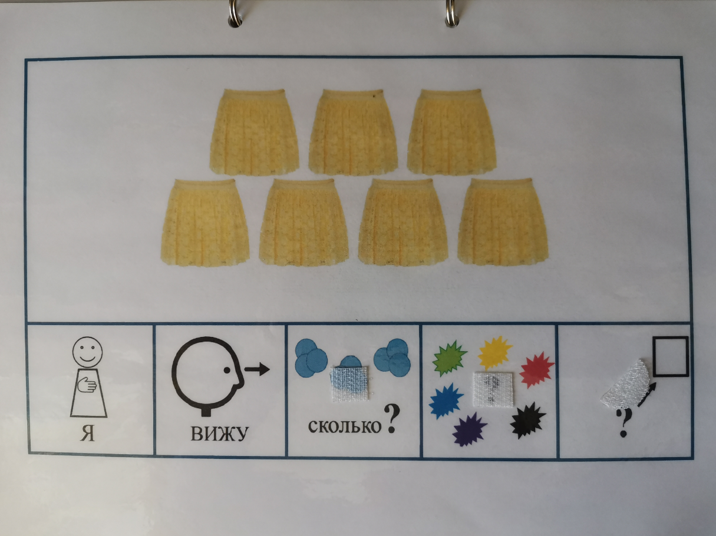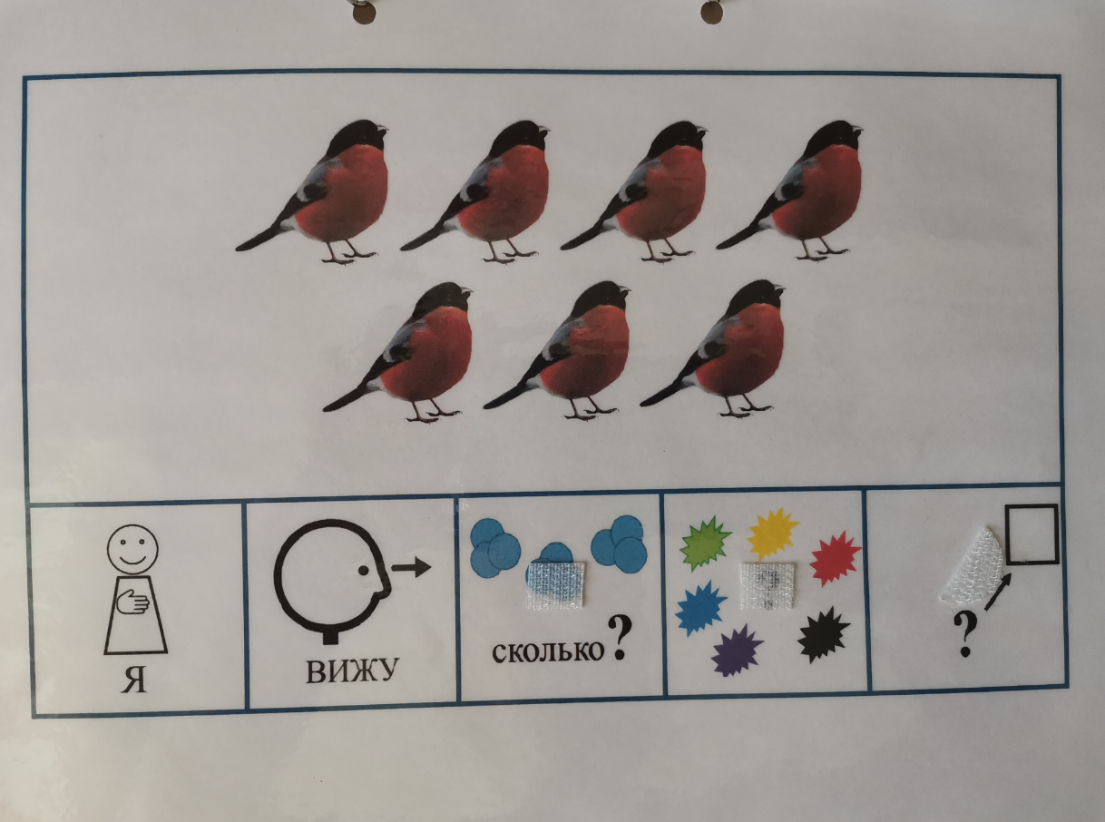

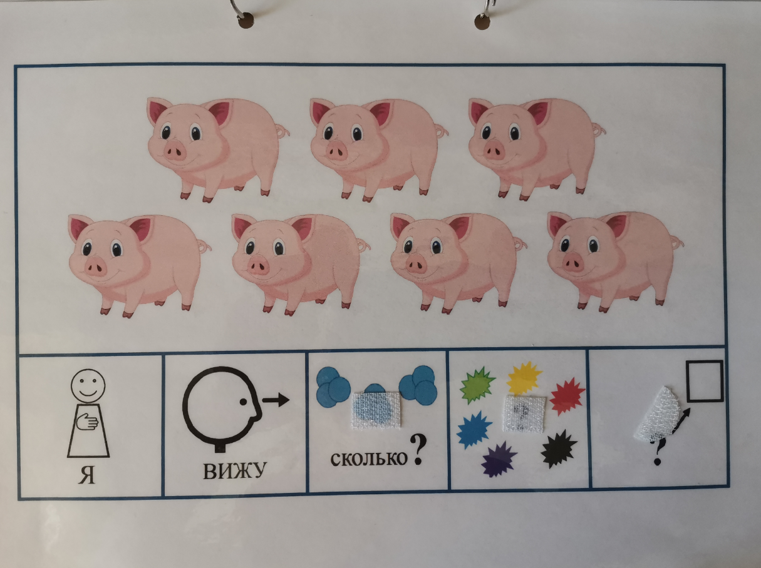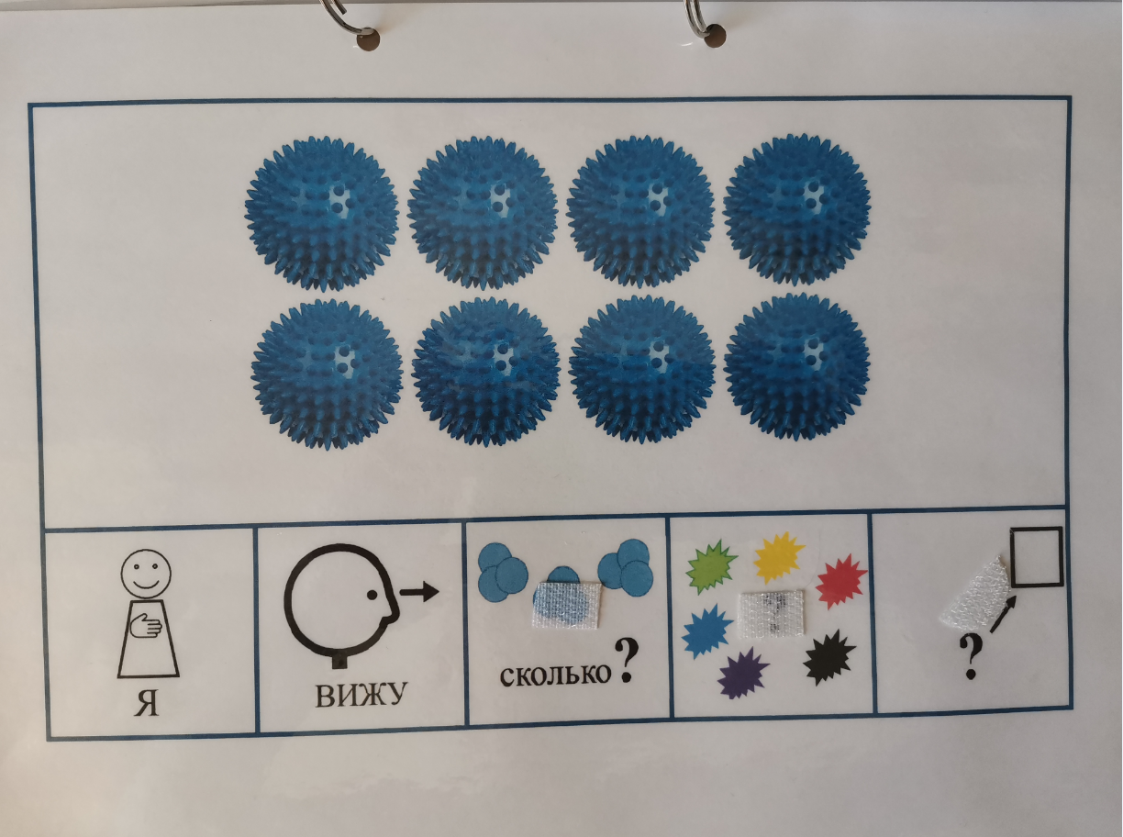

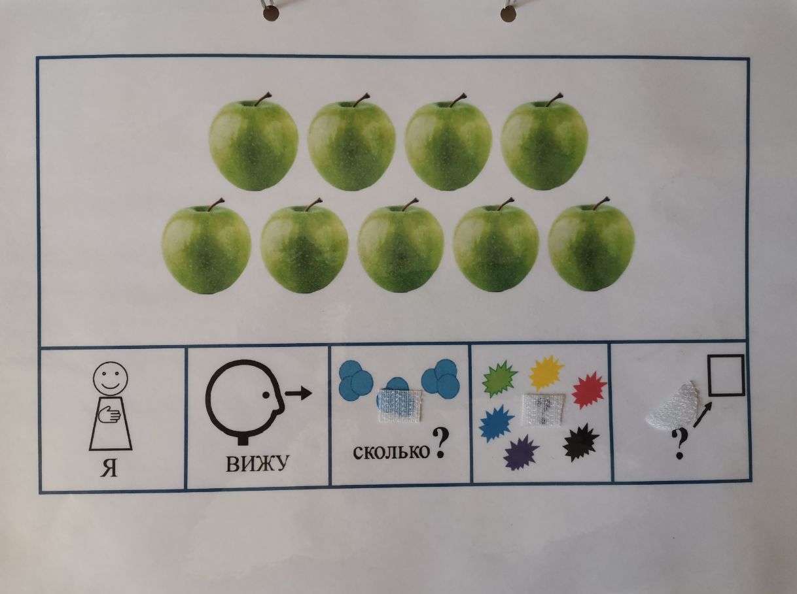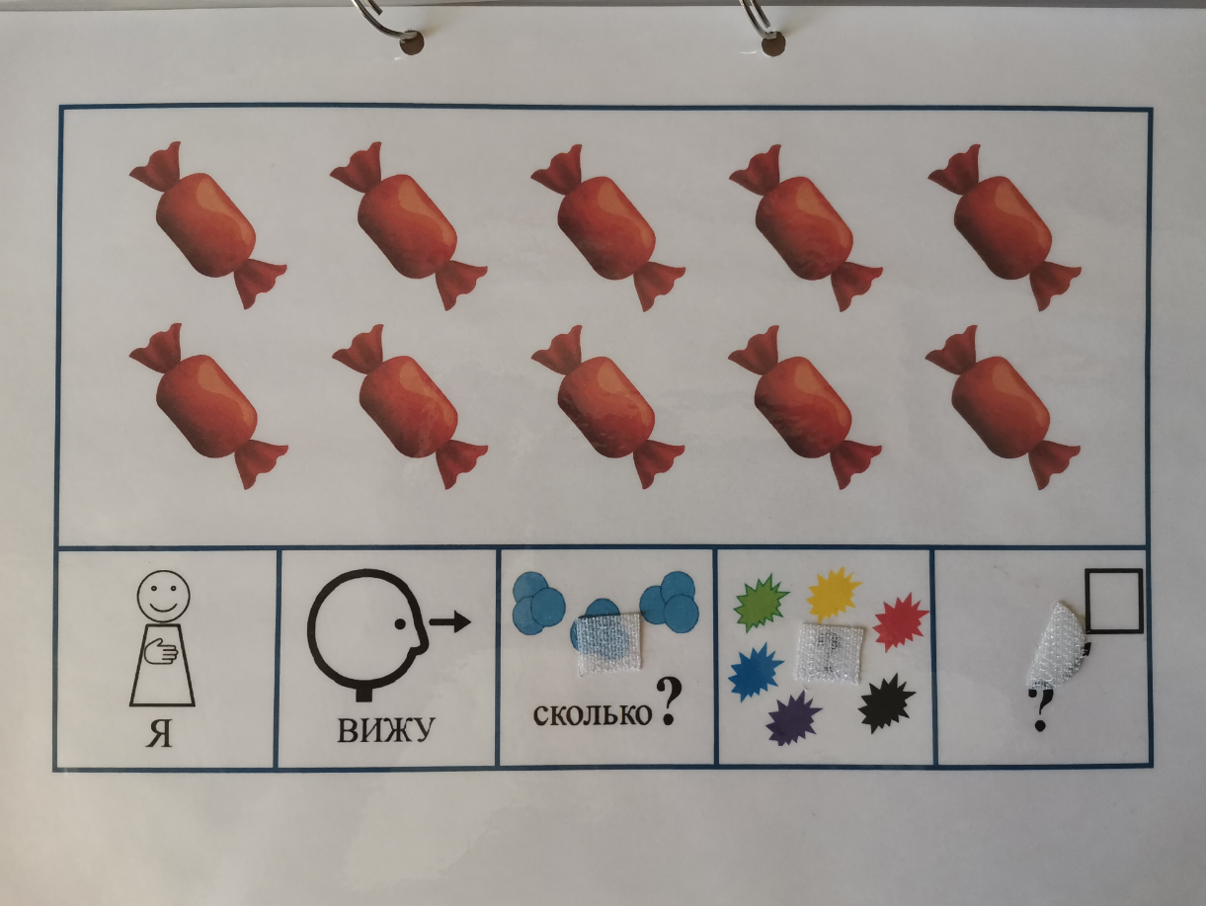

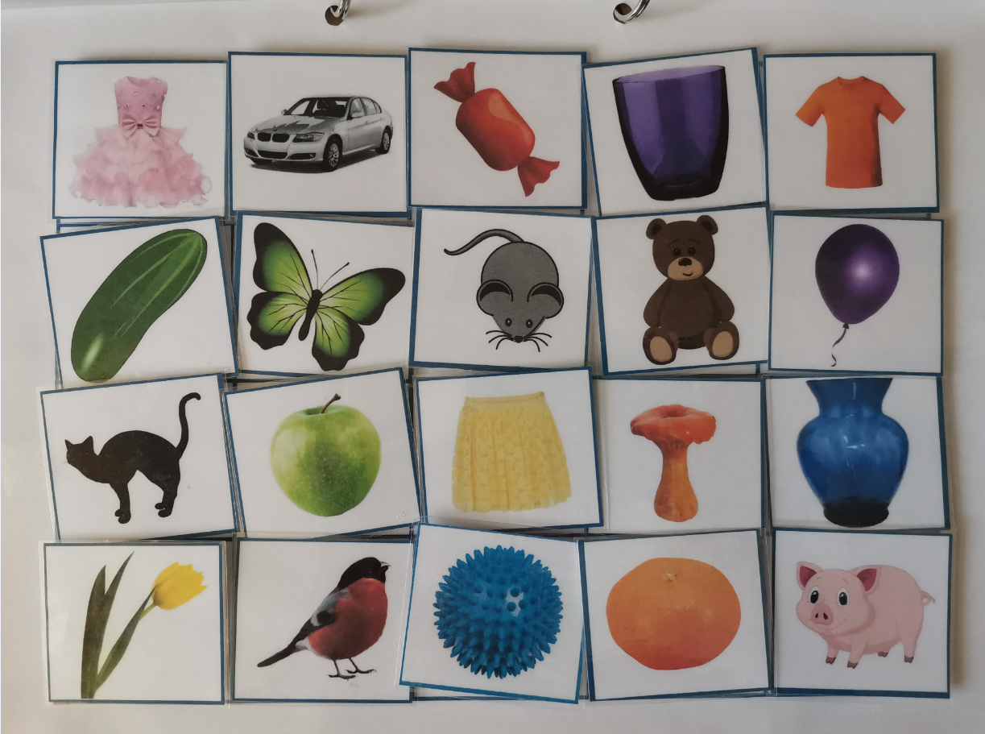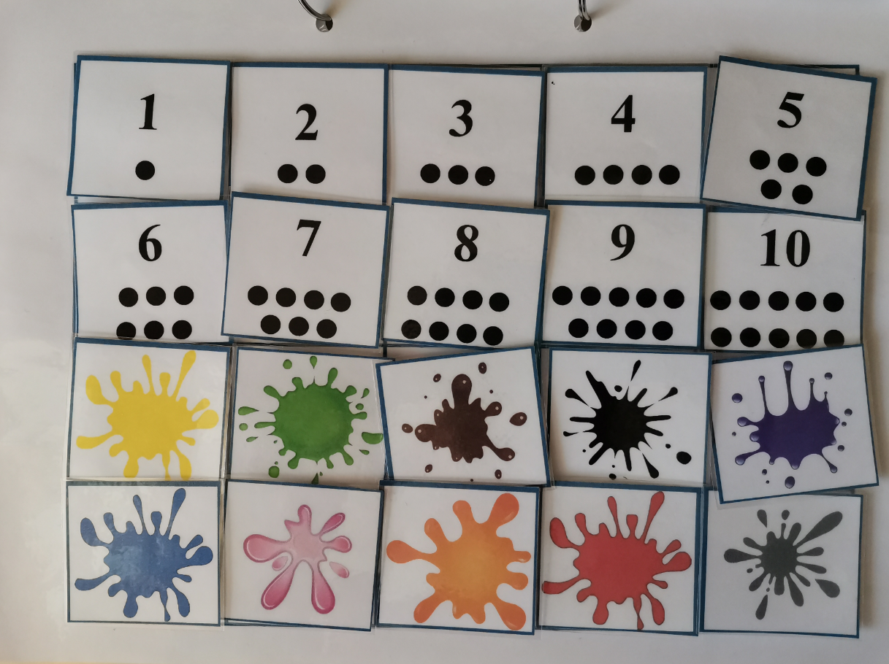
Актуальность: Игра направлена на развитие различных компонентов речи. Зрительная опора позволяют ребёнку легко усвоить порядок слов в предложении. Проговаривая предложения, ребёнок учится согласовывать между собой различные части речи, выражать связь между словами с помощью окончаний с правильным их оформлением.
Игра предполагает её многофункциональное использование, например:
-для развития внимания, памяти, логопед предлагает ребёнку вспомнить и назвать как можно больше предметов, изображённых на карточках, назвать все используемые цвета, какие предметы одного цвета, каких предметов больше всего и т.д.;
-разложив в ряд несколько карточек в определённой последовательности, логопед предлагает ребёнку запомнить и воспроизвести по памяти этот ряд, после изменения логопедом последовательности, или после отведённого ребёнку времени на запоминание картинок в ряду логопед убирает одну или несколько и предлагает сказать, чего не стало и т.д.;
-задавая ребёнку вопросы, логопед стимулирует его к формулированию своего ответа полным предложением, что способствует развитию связной речи;
-для развития навыков звукового анализа, дифференциации фонем логопед предлагает ребёнку с поля открепить все карточки, оставив только те, на которых изображены картинки, начинающиеся на определённую букву, или, например, на буквы «б» и «п», или «с» и «ш» и т.д.;
- с целью формирования высших психических функций можно учить ребенка пользоваться критериями анализа и сравнения, выделять и называть свойства объектов, различать наглядные и функциональные признаки, определять общее в разном и отличное в подобном, делать выводы. Например, логопед предлагает ребёнку сравнить футболку и юбку, назвать их одним словом, или, например, из ряда карточек «кошка-мышка-свинья-стакан» исключить лишнее и т.д.;
-необходимость в игре отрывать и прикреплять карточки способствует развитию мелкой моторики.

Учитель-логопед МБДОУ г. Абакана
«Центр развития ребёнка – детский сад «Колокольчик»

